## 关于卷积：

教科书上一般定义函数​的卷积​如下。先对g(τ)函数进行翻转g(-τ)，相当于在数轴上把g函数从右边褶到左边，所谓“卷”。然后再把g(-τ)函数平移到g(n-τ)，在这个位置对两个函数的对应点相乘，然后相加，即所谓“积”。

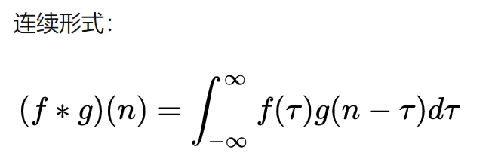 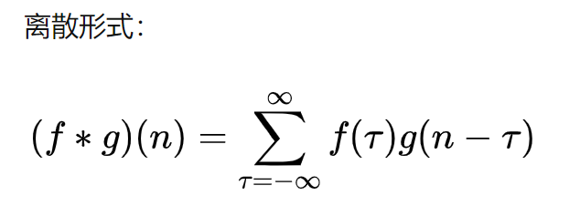

两种理解方式：https://www.zhihu.com/question/22298352

### 1.信号分析

https://www.zhihu.com/question/22298352/answer/637156871

如下图所示，输入信号是 f(t) ，是随时间变化的。系统响应（衰减）函数是 g(t) ，图中的响应函数是随时间指数下降的，它的物理意义是说：如果在 t=0 的时刻有一个输入，那么随着时间的流逝，这个输入将不断衰减。换言之，到了 t=T时刻，原来在 t=0 时刻的输入f(0)的值将衰减为f(0)g(T)。并且t=0时刻之后，每时每刻都有新的输入信号，叠加过去时刻输入信号的响应衰减，体现为当前输出信号。

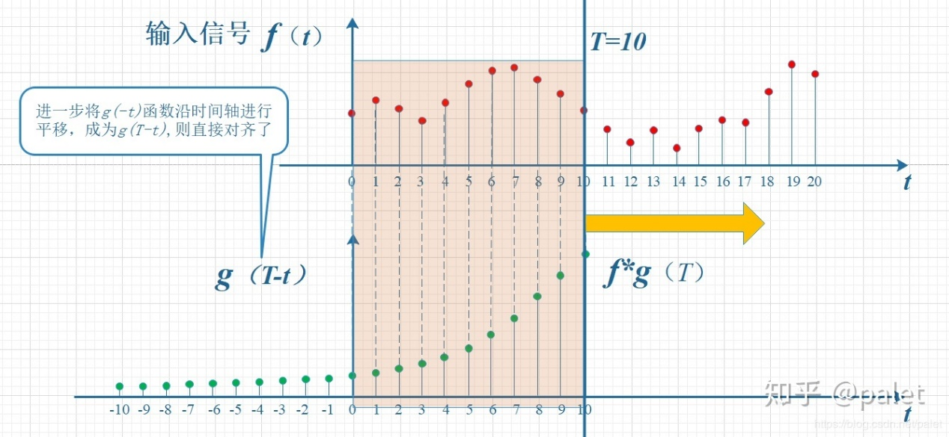

所以，在计算T时刻的卷积时，要维持的约束：t+ (T-t) = T，注意体会这种约束的物理意义。

可以类比至，馒头制作与腐败，moba游戏持续掉血debuff。

注意此处完全与4.、5.类似，只不过被卷函数f未归一（实际信号）、卷积因子g也未归一（衰减项——衰减导致翻转，即“卷”）。

### 2.掷骰子

https://www.zhihu.com/question/22298352/answer/228543288



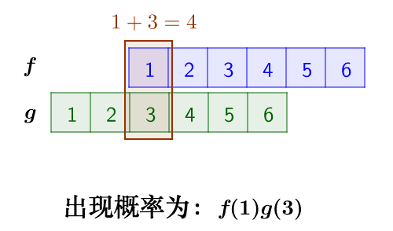 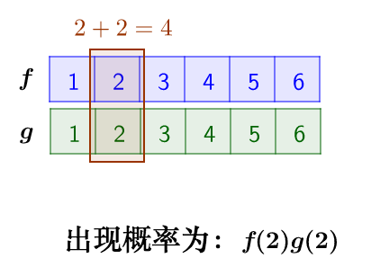 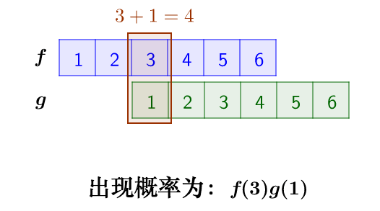

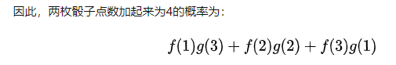 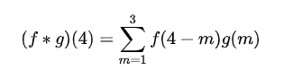

### 3.离散向量卷积：

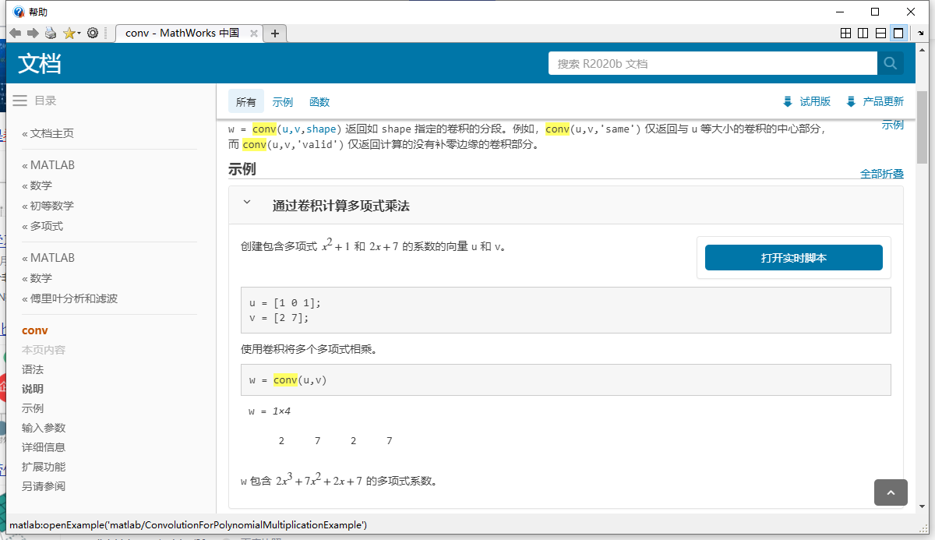

长度为 length(u)+length(v)-1，在本例中为 9。

向量-多项式，本质上与掷骰子一致。

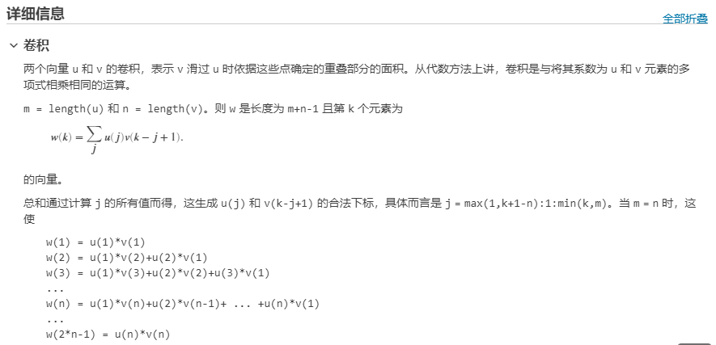

### 4. 推广至实验真值*仪器Gauss误差：2002.02981

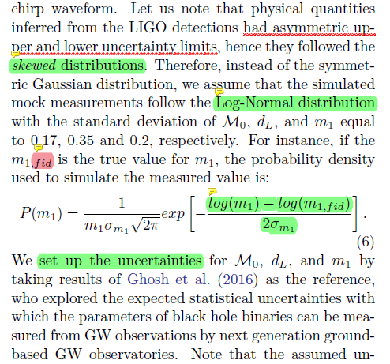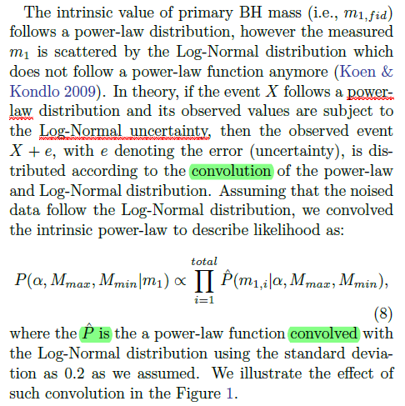



### 5. 2D、高维卷积：知乎其他回答

平滑：

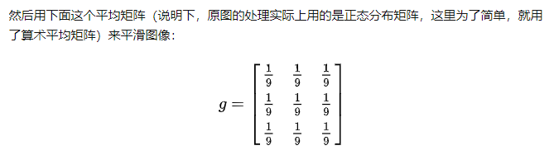

对应到点扩散函数（point spread function，PSF）：

假设任意真实图像中点Aij光强，摄影中有60%投射到底片Bij上，其余相邻8格各分5%。即对矩阵A11~A33的真实光强，照片中B22=0.6*A22+0.05*Aij。

所谓平均，1/9，相当于“马赛克”；所谓“锐化”，-1/8*8+2=1；所谓不变，0*8+1=1。

显然，这是4.的离散、截断的情况。

但注意实际运算中（非对称卷积因子），需要做翻转（所谓“卷”）后再求和（所谓“积”）：

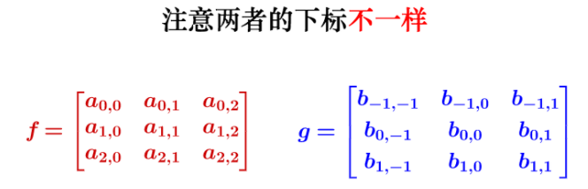



### 6.卷积神经网络：

http://colah.github.io/posts/2014-07-Understanding-Convolutions/

### 7.Wikipedia的图形相交面积

Convolution - Wikipedia错误！！！仅对其中之一是矩形波（1*1方格）成立，因为两函数值纵向相乘，只能代表而不能等于（相交）高度！！！

## 对数正态分布：

<https://baike.baidu.com/item/%E5%AF%B9%E6%95%B0%E6%AD%A3%E6%80%81%E5%88%86%E5%B8%83/8976782?fr=aladdin>

若一个随机变量的对数服从正态分布lnX~N(μ, σ^2)，则该随机变量服从对数正态分布X~Log-N(μ, σ^2)。

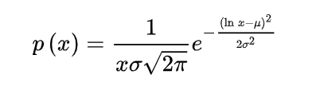 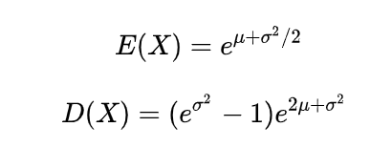

对数正态分布与正态分布很类似，除了它的概率分布向右进行了移动。对数正态分布从短期来看，与正态分布非常接近。但长期来看，对数正态分布向上分布的数值更多一些。更准确地说，对数正态分布中，有更大向上波动的可能，更小向下波动的可能。

有些量本身就是不对称的。而且，我们还能预测到该分布可能的形状：有一个无人可及的最小时间，然后是少数一些非常快的“冠军”，接下来就是普通人的最具代表性的完成时间形成一个高峰，最后是尾部一长串的“掉队者”。显然，高斯分布不会很好地描述这样的分布，因为高斯分布中x可以定义为正值，也可定义为负值，它是对称的且尾部很短。

对引力波信号，横轴常用频率f的对数空间log f，依此log f~ N(μ, σ^2)

### 推广至Log-Normal分布：卷积4.

实验中对大跨度测量值，通常横坐标用ln(x)而非x，因此常假设lnX~N(μ, σ^2)。







## 关于Gauss（Normal）分布3σ原则的推广：

误差函数（Log-Normal）分布的截断：3σ，15σ，20σ：

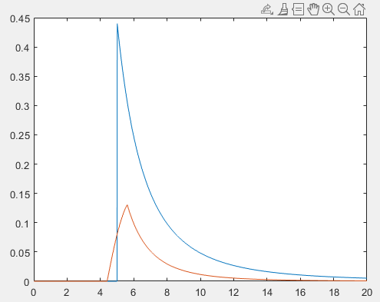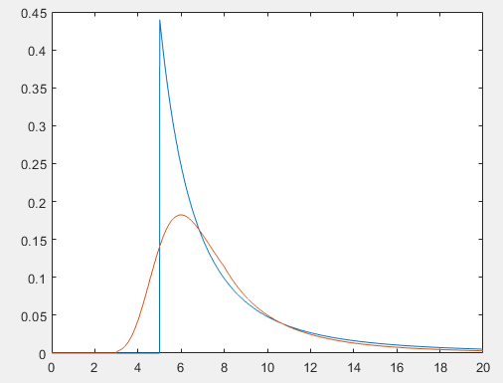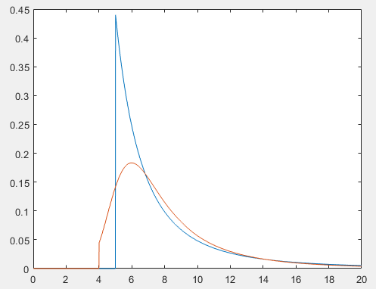

左图不是归一化的问题！而是Log-Normal仅取3σ截断，不能囊括99.74%的面积！

对于Normal：P(|X-μ|<3σ)=99.74%；而对Log-Normal ：P(μ*e^-3σ<X-μ<μ*e^+3σ)=99.74%

特殊的，对σm=0.2，exp(-3*0.2)=0.5488，exp(3*0.2)=1.8221，及：



右图橙线左端的硬截断，也正是源自于此。所以需要动态的误差函数截断区间？？？（拓宽卷积上下限即可）

实例图形如下。matlab程序PowerLaw_LogN运行后，基于其变量定义：

m = dm:dm:Mmax;

m5=1/sqrt(2*pi)/sigma*exp(-(log(m)-log(5)).^2/2/sigma^2)./m;

m10=1/sqrt(2*pi)/sigma*exp(-(log(m)-log(10)).^2/2/sigma^2)./m;

m15=1/sqrt(2*pi)/sigma*exp(-(log(m)-log(15)).^2/2/sigma^2)./m;

m20=1/sqrt(2*pi)/sigma*exp(-(log(m)-log(20)).^2/2/sigma^2)./m;

plot(m,m5,m,m10,m,m15,m,m20)

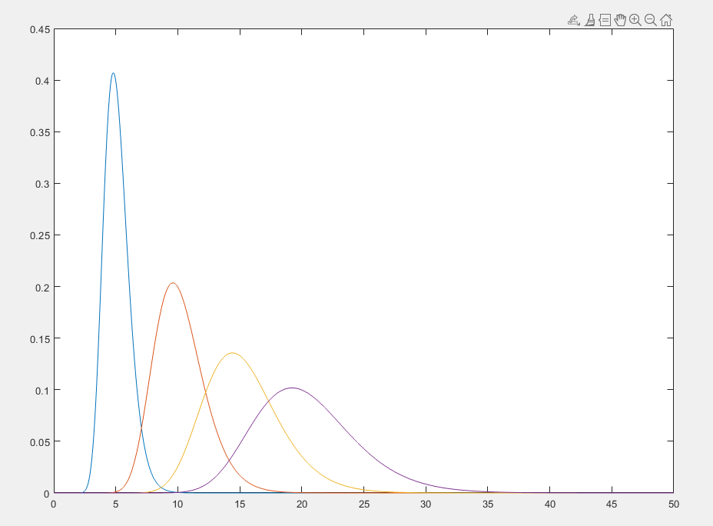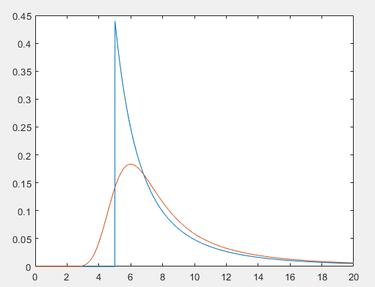

### 解决方案：动态的误差函数截断区间

Matlab代码，结果如上右图：

for M1 = floor(Mmin/dm*exp(-3*sigma)):floor(Mmax/dm*exp(3*sigma))

for M0 = floor(M1*exp(-3*sigma)):ceil(M1*exp(3*sigma))

%正态分布的3sigma原则，并不适用于Log-Normal分布。作为“条件概率”，此处需要动态区间

Pc(M1)=Pc(M1)+Pm(M0)*exp(-(log(M1*dm)- log(M0*dm))^2/2/sigma^2)/sqrt(2*pi)/sigma/M0; %Log-Normal噪声

end

end

容易看出，此方案处理后的“卷积”函数，相当光滑。对比上一组中图的仅取15σ截断，低质量部分重合度较高，高质量部分明显改善。这是因为对小M0，15σ尚能覆盖较大误差区间（Mmin时）

## 丁旭恒2002.02981：

直接积分quad，“卷积”的上下限（默认且统一）取值为0~100

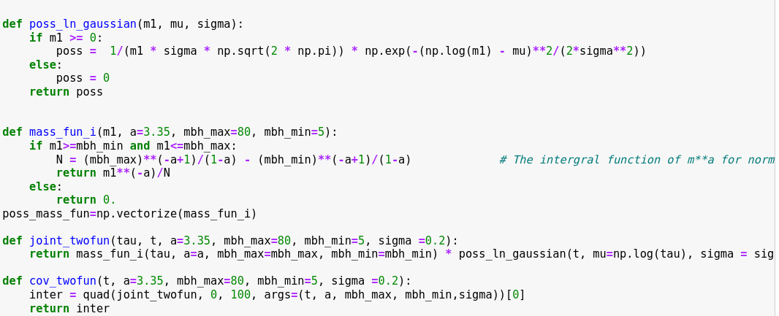

## 关于抽样

计算物理学 第二版 刘金远2019

### 直接抽样

### 换元抽样

### 简单舍选抽样

### 换元舍选抽样

相当于P201(206)，简单舍选抽样[0,1]区间——>[a,b]区间均匀——>任意区间，如[0,∞]，及任意x轴分布，如已知函数g(x)。